互联网的发展，网站应用的规模不断扩大，常规的垂直应用架构已无法应对，分布式服务架构以及流动计算架构势在必行，Dubbo是一个分布式服务框架，在这种情况下诞生的。现在核心业务抽取出来，作为独立的服务，使前端应用能更快速和稳定的响应。

第一：介绍Dubbo背景
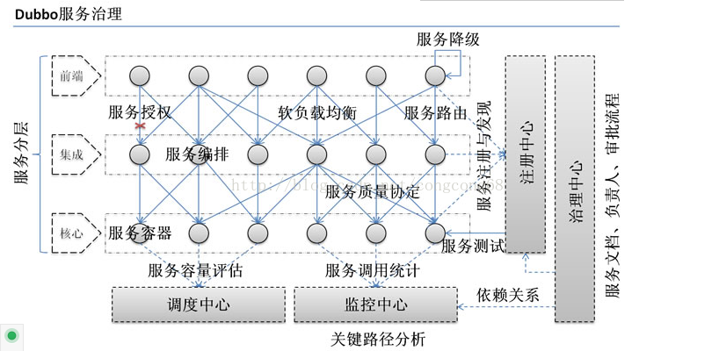
大规模服务化之前，应用可能只是通过RMI或Hessian等工具，简单的暴露和引用远程服务，通过配置服务的URL地址进行调用，通过F5等硬件进行负载均衡。
（1）当服务越来越多时，服务URL配置管理变得非常困难，F5硬件负载均衡器的单点压力也越来越大。
此时需要一个服务注册中心，动态的注册和发现服务，使服务的位置透明。并通过在消费方获取服务提供方地址列表，实现软负载均衡和Failover，降低对F5硬件负载均衡器的依赖，也能减少部分成本
（2）当进一步发展，服务间依赖关系变得错踪复杂，甚至分不清哪个应用要在哪个应用之前启动，架构师都不能完整的描述应用的架构关系。
这时，需要自动画出应用间的依赖关系图，以帮助架构师理清理关系。
（3）接着，服务的调用量越来越大，服务的容量问题就暴露出来，这个服务需要多少机器支撑？什么时候该加机器？
为了解决这些问题，第一步，要将服务现在每天的调用量，响应时间，都统计出来，作为容量规划的参考指标。
其次，要可以动态调整权重，在线上，将某台机器的权重一直加大，并在加大的过程中记录响应时间的变化，直到响应时间到达阀值，记录此时的访问量，再以此访问量乘以机器数反推总容量。

第二：Dubbo的简介
Dubbo是一个分布式服务框架,解决了上面的所面对的问题，Dubbo的架构如图所示：
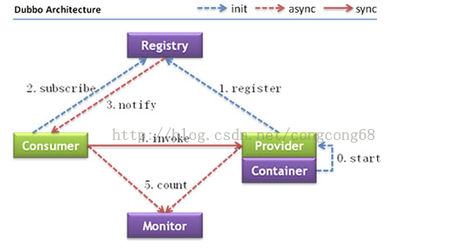
节点角色说明：
Provider: 暴露服务的服务提供方。
Consumer: 调用远程服务的服务消费方。
Registry: 服务注册与发现的注册中心。
Monitor: 统计服务的调用次调和调用时间的监控中心。
Container: 服务运行容器。

调用关系说明：
0. 服务容器负责启动，加载，运行服务提供者。
1. 服务提供者在启动时，向注册中心注册自己提供的服务。
2. 服务消费者在启动时，向注册中心订阅自己所需的服务。
3. 注册中心返回服务提供者地址列表给消费者，如果有变更，注册中心将基于长连接推送变更数据给消费者。
4. 服务消费者，从提供者地址列表中，基于软负载均衡算法，选一台提供者进行调用，如果调用失败，再选另一台调用。
5. 服务消费者和提供者，在内存中累计调用次数和调用时间，定时每分钟发送一次统计数据到监控中心。

Dubbo提供了很多协议，Dubbo协议、RMI协议、Hessian协议，我们查看Dubbo源代码，有各种协议的实现，如图所示：
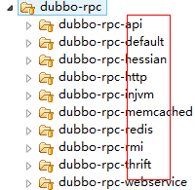
我们之前没用Dubbo之前时，大部分都使用Hessian来使用我们服务的暴露和调用，利用HessianProxyFactory调用远程接口。

第三：Dubbo与Zookeeper、SpringMVC整合使用

第一步：在Linux上安装Zookeeper
Zookeeper作为Dubbo服务的注册中心，Dubbo原先基于数据库的注册中心，没采用Zookeeper，Zookeeper一个分布式的服务框架，是树型的目录服务的数据存储，能做到集群管理数据 ，这里能很好的作为Dubbo服务的注册中心，Dubbo能与Zookeeper做到集群部署，当提供者出现断电等异常停机时，Zookeeper注册中心能自动删除提供者信息，当提供者重启时，能自动恢复注册数据，以及订阅请求。我们先在linux上安装Zookeeper，我们安装最简单的单点，集群比较麻烦。
（1）下载Zookeeper-3.4.6.tar.gz
（2）我们放到Linux下的一个文件夹，然后解压：
#tar zxvf zookeeper-3.4.6.tar.gz
（3）然后在对应的zookeeper-3.4.6/conf 下有一个文件 zoo_sample.cfg的这个文件里面配置了监听客户端连接的端口等 一些信息，Zookeeper 在启动时会找zoo.cfg这个文件作为默认配 置文件,所以我们复制一个名称为zoo.cfg的文件，如图所示：
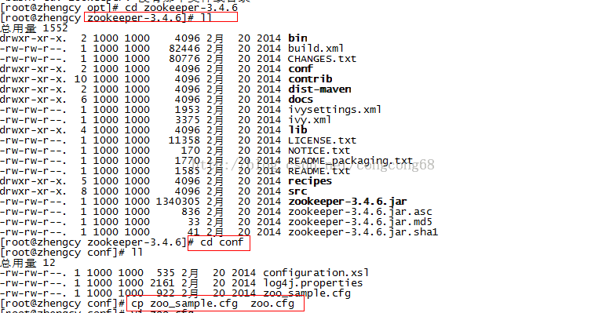
我们查看一下这个文件的里面的一些配置信息，如图所示：
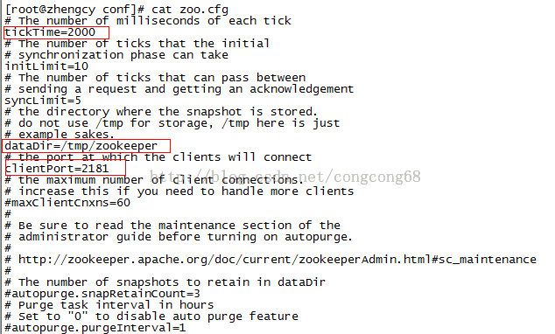
说明：
1、clientPort：监听客户端连接的端口。
2、dataDir: 数据目录. 可以是任意目录
3、dataLogDir: log目录, 同样可以是任意目录. 如果没有设置该参数, 将使用和dataDir相同的设置.
4、tickTime：基本事件单元，以毫秒为单位。它用来控制心跳和超时，默认情况下最小的会话超时时间为两倍的 tickTime。
我们可以对配置文件的端口等或者进行高级配置和集群配置例如：maxClientCnxns：限制连接到 ZooKeeper 的客户端的数量等
5、syncLimit: 该参数配置leader和follower之间发送消息, 请求和应答的最大时间长度. 此时该参数设置为2, 说明时间限制为2倍tickTime, 即4000ms.
6、server.X=A:B:C 其中X是一个数字, 表示这是第几号server. A是该server所在的IP地址. B配置该server和集群中的leader交换消息所使用的端口. C配置选举leader时所使用的端口. 由于配置的是伪集群模式, 所以各个server的B, C参数必须不同.
(4)启动Zookeeper 的服务，如图所示：
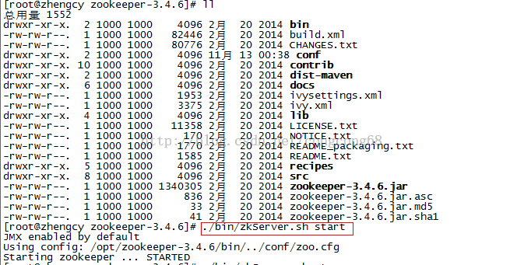
到这边Zookeeper的安装和配置完成

第二步：配置dubbo-admin的管理页面
(1)下载dubbo-admin-2.4.1.war包，在Linux的tomcat部署，先把dubbo-admin-2.4.1放在tomcat的webapps/ROOT下，然后进行解压：
#jar -xvf dubbo-admin-2.4.1.war
- 然后到webapps/ROOT/WEB-INF下，有一个dubbo.properties文件，里面指向Zookeeper ，使用的是Zookeeper 的注册中心，如图所示：
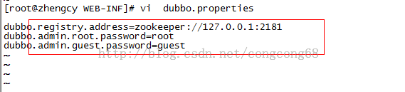
- 然后启动tomcat服务，用户名和密码：root,并访问服务，显示登陆页面，说明dubbo-admin部署成功，如图所示：
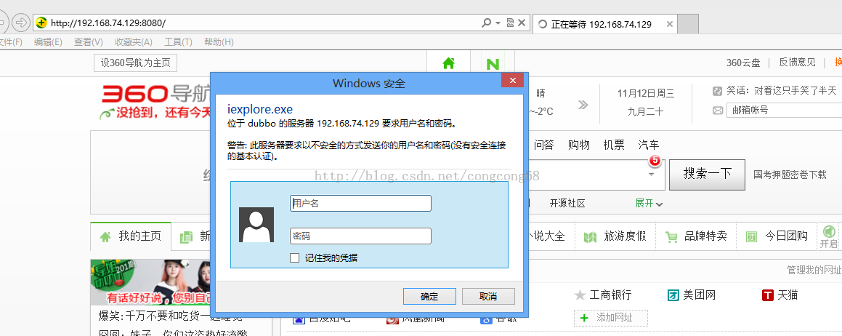

第三步：SpringMVC与Dubbo的整合
第一：编写服务接口和实现类
第二：在Spring配置文件中配置服务端
说明：
<?xml version="1.0" encoding="UTF-8"?>
<beans xmlns="http://www.springframework.org/schema/beans"
xmlns:xsi="http://www.w3.org/2001/XMLSchema-instance"
xmlns:context="http://www.springframework.org/schema/context"
xmlns:mvc="http://www.springframework.org/schema/mvc" xmlns:dubbo="http://code.alibabatech.com/schema/dubbo"
xsi:schemaLocation="http://www.springframework.org/schema/beans http://www.springframework.org/schema/beans/spring-beans.xsd http://www.springframework.org/schema/context http://www.springframework.org/schema/context/spring-context.xsd http://www.springframework.org/schema/mvc http://www.springframework.org/schema/mvc/spring-mvc.xsd http://code.alibabatech.com/schema/dubbo http://code.alibabatech.com/schema/dubbo/dubbo.xsd">
<!-- 提供方应用名称信息，这个相当于起一个名字，我们dubbo管理页面比较清晰是哪个应用暴露出来的 -->
<dubbo:application name="dubbo_provider"/>
<!-- 使用zookeeper注册中心暴露服务地址 -->
<dubbo:registry
address="zookeeper://192.168.1.161:2181"
check="false"
subscribe="false"
register=""
/>
<!-- 要暴露的服务接口 -->
<dubbo:service interface="com.dubbo.interf.MyDubboService" ref="myDubboServiceImpl"/>
</beans>

dubbo:registry 标签一些属性的说明：
- register是否向此注册中心注册服务，如果设为false，将只订阅，不注册。
- check注册中心不存在时，是否报错。
- subscribe是否向此注册中心订阅服务，如果设为false，将只注册，不订阅。
- timeout注册中心请求超时时间(毫秒)。
- address可以Zookeeper集群配置，地址可以多个以逗号隔开等。
dubbo:service标签的一些属性说明：
- interface服务接口的路径
- ref引用对应的实现类的Bean的ID
- registry向指定注册中心注册，在多个注册中心时使用，值为<dubbo:registry>的id属性，多个注册中心ID用逗号分隔，如果不想将该服务注册到任何registry，可将值设为N/A
- register 默认true ，该协议的服务是否注册到注册中心。
第三：启动项目，然后我们在Dubbo管理页面上显示，已经暴露的服务，但显示还没有消费者，因为我们还没实现消费者服务，如图所示：
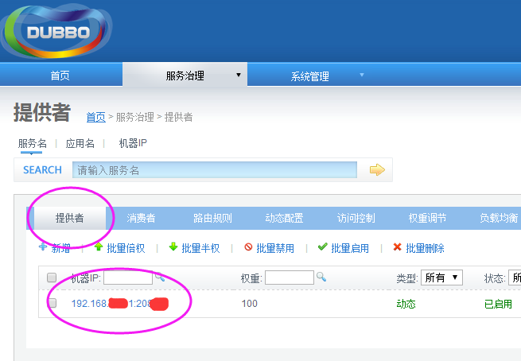
第二：我们在开发服务消费者，就是调用服务
<?xml version="1.0" encoding="UTF-8"?>
<beans xmlns="http://www.springframework.org/schema/beans"
xmlns:xsi="http://www.w3.org/2001/XMLSchema-instance"
xmlns:context="http://www.springframework.org/schema/context"
xmlns:mvc="http://www.springframework.org/schema/mvc" xmlns:dubbo="http://code.alibabatech.com/schema/dubbo"
xsi:schemaLocation="http://www.springframework.org/schema/beans http://www.springframework.org/schema/beans/spring-beans.xsd http://www.springframework.org/schema/context http://www.springframework.org/schema/context/spring-context.xsd http://www.springframework.org/schema/mvc http://www.springframework.org/schema/mvc/spring-mvc.xsd http://code.alibabatech.com/schema/dubbo http://code.alibabatech.com/schema/dubbo/dubbo.xsd">
<!-- 提供方应用名称信息，这个相当于起一个名字，
我们dubbo管理页面比较清晰是哪个应用暴露出来的 -->
<dubbo:application name="dubbo_provider"/>
<!-- 使用zookeeper注册中心暴露服务地址 -->
<dubbo:registry
address="zookeeper://192.168.1.161:2181"
check="false"
subscribe="false"
register=""
/>
<!-- 要暴露的服务接口 -->
<dubbo:service interface="com.dubbo.interf.MyDubboService" ref="myDubboServiceImpl"/>
</beans>
说明：
dubbo:reference 的一些属性的说明：
- interface调用的服务接口
- check 启动时检查提供者是否存在，true报错，false忽略
- registry 从指定注册中心注册获取服务列表，在多个注册中心时使用，值为<dubbo:registry>的id属性，多个注册中心ID用逗号分隔
- loadbalance 负载均衡策略，可选值：random,roundrobin,leastactive，分别表示：随机，轮循，最少活跃调用
